Techninė specifikacija
Eil. Nr. | Prekės aprašymas | Pavyzdys (preliminarus vaizdas) | Kiekis | Kaina (€) | Siūlomo gaminio gamintojas/modelis ir techninė charakteristika
1. | Dviračių stoginė:  Stogas vienšlaitis;  Matmenys – 2700 x 1992 mm (± 20mm);  Aukštis ties kraigu – 2530 mm (± 20mm);  Aukštis ties karnizu – 2250 mm (± 20mm);  Stoginės karkasas – S355 klasė plienas arba lygiavertės medžiagos :  -kolonų profilio matmenys – 80x80x3 mm (± 10mm);;  -stogo karkaso profilio matmenys – 80x40x3 mm (± 10mm);  Visa metalo konstrukcija ir metalinės detalės dažoma milteliniais dažais, RAL katalogo spalvomis;  Miltelinio dažymo storis – 150-200 μm;  Dažymo sistema atitinka ISO 12944 standartą arba lygiavertį standartą;  Dažai turi būti atsparūs atmosferos poveikiui, neblukti, nekeisti spalvos, konstrukciją naudojant lauko sąlygomis;  Metalinio karkaso atsparumo korozijai klasė – C5-M arba lygiavertės klasės;  Galinė ir šoninės sienelės dengtos 4 vnt. berėmio grūdinto stiklo lakštais, poliruotomis briaunomis – matmenys 1155 x 1900 mm (± 20mm). Stiklo storis ne mažiau 8 mm;  Stogas iš ne mažiau kaip 4 mm storio organinio stiklo, atsparaus atmosferos poveikiui (nekeisti spalvos, skaidrumo), naudojant lauko sąlygomis;  Stogo stiklas turi būti sumontuotas taip, kad lietaus ir tirpstančio sniego vanduo nepratekėtų per stogo konstrukciją ir nepatektų į stogu dengtą stoginės zoną;  Stiklo laikikliai metaliniai, karkaso spalvos, su guminėmis tarpinėmis stiklui prispausti ir nuo stiklo judėjimo apsaugoti. Laikiklių konstrukcija (sistema) turi būti tokia, kad prireikus būtų galima išimti stiklą, jį pakeisti, naudojant buitinius įrankius (atsuktuvus, šešiakampius raktus ir pan.);  Stoginės konstrukcija turi atlaikyti sniego apkrovą ≥ 160 kg/m2 (1,6kN/m2);  Stoginė turi atlaikyti vėjo apkrovą ≥ 0,36 kN/m2;  Kiekvienos kolonos apačioje turi būti ankeravimo plokštelės su ne mažiau kaip 4 tvirtinimo skylėmis kiekvienoje;  Visi matomi vamzdžių galai turi būti uždari, užvirinti metalo plokštelėmis;  Gaminio metalinis karkasas turi atitikti Užsakovo teritorijoje esančių viešojo transporto stotelių architektūrinę išvaizdą ir konstrukcinę schemą: metalinio karkaso profilių skerspjūvius, kryptis, nuolydžius, žingsnį ir sujungimo būdą;  Stoginė kaip gaminys turi būti stabilus, tvirtas, sumontuotas nejudėti, stiklo plokštumos turi būti stabiliai prigludusios prie metalinio karkaso, nejudėti ir nebarškėti, stogas sandarus, nepraleidžiantis vandens.  Įspėjamųjų, reklaminių lipdukų ant stiklo stoginės tiekėjui vertinti nereikia; |  | 3
2. | Dviračių stoginė:  Stogas vienšlaitis;  Matmenys – 3980 x 1992 mm (± 20mm);  Aukštis ties kraigu – 2530 mm (± 20mm);  Aukštis ties karnizu – 2250 mm (± 20mm);  Stoginės karkasas – S355 klasės plienas arba lygiavertės medžiagos:  -kolonų profilio matmenys – 80x80x3 mm (± 10mm);  -stogo karkaso profilio matmenys – 80x40x3 mm (± 10mm);  Visa metalo konstrukcija ir metalinės detalės dažoma milteliniais dažais, RAL katalogo spalvomis;  Miltelinio dažymo storis – 150-200 μm;  Dažymo sistema atitinka ISO 12944 standartą arba lygiavertį standartą;  Dažai turi būti atsparūs atmosferos poveikiui, neblukti, nekeisti spalvos, konstrukciją naudojant lauko sąlygomis;  Metalinio karkaso atsparumo korozijai klasė – C5-M arba lygiavertės klasės;  Galinė ir šoninės sienelės dengtos 5 vnt. berėmio grūdinto stiklo lakštais, poliruotomis briaunomis – matmenys 1155 x 1900 mm (± 20mm). Stiklo storis ne mažiau 8 mm;  Stogas iš ne mažiau kaip 4 mm storio organinio stiklo, atsparaus atmosferos poveikiui (nekeisti spalvos, skaidrumo), naudojant lauko sąlygomis;  Stogo stiklas turi būti sumontuotas taip, kad lietaus ir tirpstančio sniego vanduo nepratekėtų per stogo konstrukciją ir nepatektų į stogu dengtą stoginės zoną;  Stiklo laikikliai metaliniai, karkaso spalvos, su guminėmis tarpinėmis stiklui prispausti ir nuo stiklo judėjimo apsaugoti. Laikiklių konstrukcija (sistema) turi būti tokia, kad prireikus būtų galima išimti stiklą, jį pakeisti, naudojant buitinius įrankius (atsuktuvus, šešiakampius raktus ir pan.);  Stoginės konstrukcija turi atlaikyti sniego apkrovą ≥ 160 kg/m2 (1,6kN/m2);  Stoginė turi atlaikyti vėjo apkrovą ≥ 0,36 kN/m2;  Kiekvienos kolonos apačioje turi būti ankeravimo plokštelės su ne mažiau kaip 4 tvirtinimo skylėmis kiekvienoje;  Visi matomi vamzdžių galai turi būti uždari, užvirinti metalo plokštelėmis;  Gaminio metalinis karkasas turi atitikti Užsakovo teritorijoje esančių viešojo transporto stotelių architektūrinę išvaizdą ir konstrukcinę schemą: metalinio karkaso profilių skerspjūvius, kryptis, nuolydžius, žingsnį ir sujungimo būdą;  Stoginė kaip gaminys turi būti stabilus, tvirtas, sumontuotas nejudėti, stiklo plokštumos turi būti stabiliai prigludusios prie metalinio karkaso, nejudėti ir nebarškėti, stogas sandarus, nepraleidžiantis vandens.  Įspėjamųjų, reklaminių lipdukų ant stiklo stoginės tiekėjui vertinti nereikia; |  | 4
3. | Dviračių stoginė:  Stogas vienšlaitis;  Matmenys – 6540 x 1992 mm (± 20mm);  Aukštis ties kraigu – 2530 mm (± 20mm);  Aukštis ties karnizu – 2250 mm (± 20mm);  Stoginės karkasas – S355 klasės plieno arba lygiavertės medžiagos:  -kolonų profilio matmenys – 80x80x3 mm (± 10mm);  -stogo karkaso profilio matmenys – 80x40x3 mm (± 10mm);  Visa metalo konstrukcija ir metalinės detalės dažoma milteliniais dažais, RAL katalogo spalvomis;  Miltelinio dažymo storis – 150-200 μm;  Dažymo sistema atitinka ISO 12944 standartą arba lygiavertį standartą;  Dažai turi būti atsparūs atmosferos poveikiui, neblukti, nekeisti spalvos, konstrukciją naudojant lauko sąlygomis;  Metalinio karkaso atsparumo korozijai klasė – C5-M arba lygiavertė klasė;  Galinė ir šoninės sienelės dengtos 7 vnt. berėmio grūdinto stiklo lakštais, poliruotomis briaunomis – matmenys 1155 x 1900 mm (± 20mm). Stiklo storis ne mažiau 8 mm;  Stogas iš ne mažiau kaip 4 mm storio organinio stiklo, atsparaus atmosferos poveikiui (nekeisti spalvos, skaidrumo), naudojant lauko sąlygomis;  Stogo stiklas turi būti sumontuotas taip, kad lietaus ir tirpstančio sniego vanduo nepratekėtų per stogo konstrukciją ir nepatektų į stogu dengtą stoginės zoną;  Stiklo laikikliai metaliniai, karkaso spalvos, su guminėmis tarpinėmis stiklui prispausti ir nuo stiklo judėjimo apsaugoti. Laikiklių konstrukcija (sistema) turi būti tokia, kad prireikus būtų galima išimti stiklą, jį pakeisti, naudojant buitinius įrankius (atsuktuvus, šešiakampius raktus ir pan.);  Stoginės konstrukcija turi atlaikyti sniego apkrovą ≥ 160 kg/m2 (1,6kN/m2);  Stoginė turi atlaikyti vėjo apkrovą ≥ 0,36 kN/m2;  Kiekvienos kolonos apačioje turi būti ankeravimo plokštelės su ne mažiau kaip 4 tvirtinimo skylėmis kiekvienoje;  Visi matomi vamzdžių galai turi būti uždari, užvirinti metalo plokštelėmis;  Gaminio metalinis karkasas turi atitikti Užsakovo teritorijoje esančių viešojo transporto stotelių architektūrinę išvaizdą ir konstrukcinę schemą: metalinio karkaso profilių skerspjūvius, kryptis, nuolydžius, žingsnį ir sujungimo būdą;  Stoginė kaip gaminys turi būti stabilus, tvirtas, sumontuotas nejudėti, stiklo plokštumos turi būti stabiliai prigludusios prie metalinio karkaso, nejudėti ir nebarškėti, stogas sandarus, nepraleidžiantis vandens.  Įspėjamųjų, reklaminių lipdukų ant stiklo stoginės tiekėjui vertinti nereikia; |  | 1
4. | Stoginės pristatymas, surinkimas ir montavimo darbai ankeruojant ant esamo kieto pagrindo (trinkelių, plytelių, asfaltbetonio, betono ir kt.). |  | 8
5. | Dviračių stovas (5 vietų):  Gaminio matmenys – 1030 x 438 x 800 mm (± 10mm);  Vietų skaičius – 5 dviračiai;  Konstrukcija gaminama iš 5 mm (± 1mm) storio plieno lakšto arba lygiavertės medžiagos;  Spalva – RAL7012;  Moduliai sujungiami nerūdijančio plieno srieginiu strypu arba lygiavertės medžiagos strypu, kurio diametras 38 mm (± 5mm), storis 2 mm (± 1mm);  Strypo klasė ne prastesnė už 11;  Montavimas - ankeruojant. | 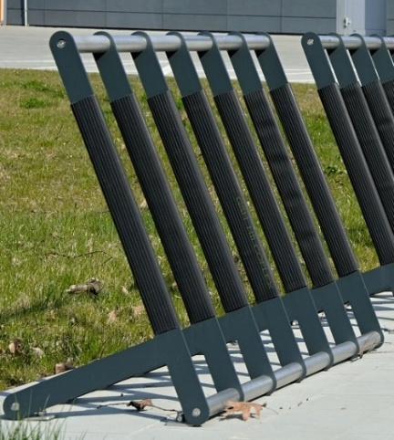  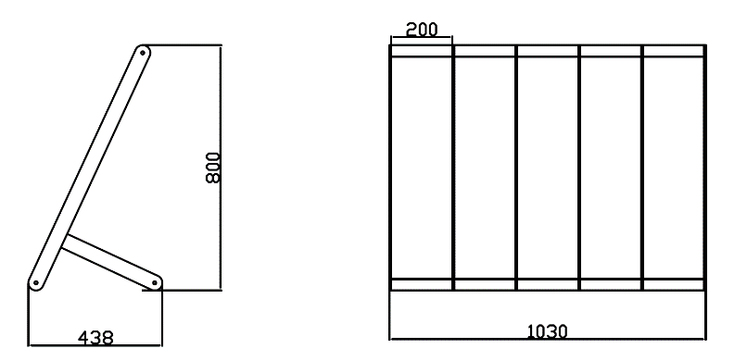 | 12
6. | Dviračių stovas (6 vietų):  Gaminio matmenys – 1235 x 438 x 800 mm (± 10mm);  Vietų skaičius – 6 dviračiai;  Konstrukcija gaminama iš 5 mm (± 1mm) storio plieno lakšto arba lygiavertės medžiagos;  Spalva – RAL7012;  Moduliai sujungiami nerūdijančio plieno srieginiu strypu arba lygiavertės medžiagos strypu, kurio diametras 38 mm (± 5mm), storis 2 mm (± 1mm);  Strypo klasė ne prastesnė už 11;  Montavimas - ankeruojant.. | 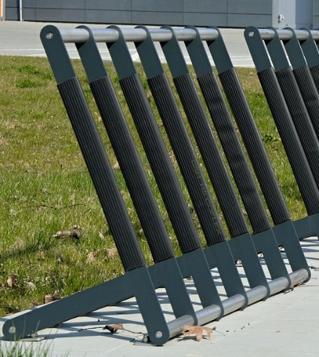  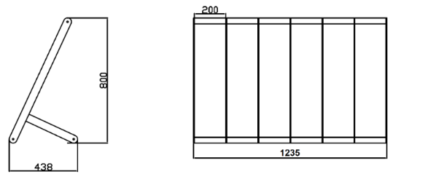 | 14
7. | Dviračių stovas (8 vietų):  Gaminio matmenys – 1645 x 438 x 800 mm (± 10mm);  Vietų skaičius – 8 dviračiai;  Konstrukcija gaminama iš 5 mm (± 1mm) storio plieno lakšto arba lygiavertės medžiagos;  Spalva – RAL7012;  Moduliai sujungiami nerūdijančio plieno srieginiu strypu arba lygiavertės medžiagos strypu, kurio diametras 38 mm (± 5mm), storis 2 mm (± 1mm);  Strypo klasė ne prastesnė už 11;  Montavimas - ankeruojant. | 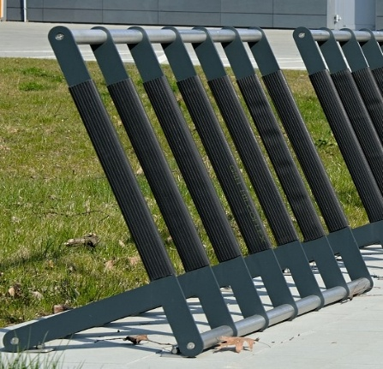  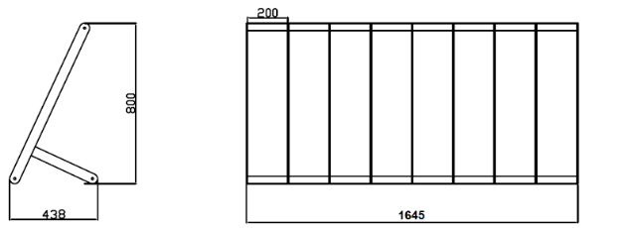 | 3
8. | Dviračių stovų pristatymas, surinkimas ir montavimo darbai ankeruojant ant esamo kieto pagrindo (trinkelių, plytelių, asfaltbetonio, betono ir kt.). |  | 29

